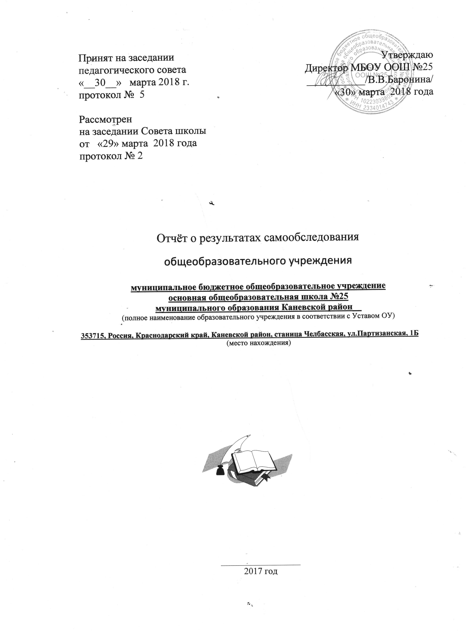

Содержание стр.

- Общие сведения об образовательном учреждении ------ 3-4
- Условия организации образовательного процесса -----5-6
- Сведения о составе и квалификации административных, педагогических кадров ----7-8
- Организация образовательного процесса ----9-13
- Содержание образовательного процесса----14
- Организация воспитательной работы ----13-14
- Качество подготовки выпускников----17
- Аналитическая часть – 18- 30
9. Показатели деятельности МБОУ ООШ № 25, подлежащей самообследованию-31

ОТЧЕТ О РЕЗУЛЬТАТАХ САМООБСЛЕДОВАНИЯ

- ОБЩИЕ СВЕДЕНИЯ ОБ ОБРАЗОВАТЕЛЬНОМ УЧРЕЖДЕНИИ

1.1. Полное наименование в соответствии с уставом муниципальное бюджетное общеобразовательное учреждение основная общеобразовательная школа №25 муниципального образования Каневской район
1.2. Адрес: юридический 353715, Краснодарский край, Каневской район, станица Челбасская, ул.Партизанская, 1Б
Фактический 353715, Краснодарский край, Каневской район, станица Челбасская, ул.Партизанская, 1Б
1.3. Телефон 88616463125, 88616463124
Факс 88616463125
e-mail school25@kan.kubannet.ru
1.4. Устав принят 25.06.2015 г., утвержден 01.07.2015 г.
( даты принятия, согласования, утверждения)
1.5. Учредитель Управление образования администрации муниципального образования Каневской район
(полное наименовании)
1.6. Учредительный договор от 01 января 2008 г. (реквизиты учредительного договора)
1.7. Свидетельство о постановке на учет юридического лица в налоговом органе_ 23 №008107777, 30 июня 1998 года, ИНН 2334014743
(серия, номер, дата постановки, ИНН)
1.8. Свидетельство о внесении записи в Единый государственный реестр юридических лиц 23 №008074144, 11 апреля 2001 года, Межрайонная инспекция Федеральной налоговой службы России №4 по Краснодарскомй краю, 1022303980270
(серия, номер, дата, кем выдано, ОГРН)
1.9.Свидетельство о праве на имущество 23-АИ 000517 02.06.2010 года Управлением Федеральной службы государственной регистрации, кадастра и картографии по Краснодарскому краю
(серия, номер, дата, кем выдано)
1.10. Свидетельство о праве на земельный участок 23-АЕ №001358 18.09.2008 года Управление Федеральной регистрационной службы по Краснодарскому краю (серия, номер, дата, кем выдано)
1.11.Лицензия на право ведения образовательной деятельности РО №022017, 27 апреля 2011 года, департамент образования и науки Краснодарского края (серия, номер, дат, кем выдано)
1.12. Свидетельство о государственной аккредитации 23А01, №0000105, 19 ноября 2012 г., 19 ноября 2024 г, МОН Краснодарского края (серия, номер, дата, срок действия, кем выдано)
1.13. Филиалы (структурные подразделения) __нет____________________________________
(местонахождение, телефоны)
1.14. Локальные акты учреждения _ должностные инструкции, утверждены приказами директора от 15.08.2015 года №149-а; Положение о порядке приема обучающихся в образовательное учреждение (утверждено приказом директора школы от 15.08.2015 года №149-а); Положение о Совете школы, утверждено приказом директора школы (приказ от 15.08.2015 года №149-а); Положение о педагогическом Совете, утверждено педсоветом (протокол №1 от 12.08.2015 г.); Правила внутреннего трудового распорядка, утверждены приказом от 15.08.2015 года №149-а №12
(реквизиты основных локальных актов. регламентирующих деятельность учреждения)
1.15. Программа развития учреждения ____________________________________________
(реквизиты, срок действия )
  - Участие учреждения в ПМПО ___нет__________________________________________
( год участия, результат)
1.17. Участие в инициативе «Наша новая школа» _ прохождение курсовой подготовки педагогами школы, осуществлен переход на ФГОС НОО в первых, вторых, третьих, четвёртых, и ФГОС ООО пятых , шестых, седьмых, восьмых классах
1.18. Участие в ФЦП «Развитие образования» ___нет______________________________
(наличие инновационной инициативы)

2. УСЛОВИЯ ОРГАНИЗАЦИИИ ОБРАЗОВАТЕЛЬНОГО ПРОЦЕССА

2.1. Тип здания типовое, 1904 г.
(типовое, приспособленное, год постройки)
  - Год создания учреждения __зарегистрировано постановлением главы администрации Каневского района №681 от 18.12.1995 г.
(реквизиты документа о создании учреждения)
2.3. Приусадебный участок (подсобное хозяйство) 0,5 га, реализация практической части программ по биологии, технологии, опытническая деятельность
(площадь, направление деятельности)
2.4. Предельная численность____270__________ Реальная наполняемость___192___
(по лицензии) (по комплектованию)
2.5. Учебные кабинеты:
количество 10
из них специализированные кабинеты компьютерный класс, кабинет химии, биологии, физики
2.6. Материально-техническая база учреждения:
Наименование объекта | Кол-во мест | Площадь | Количество единиц ценного оборудования
Столовая | 60 | 61,2
Актовый зал | -- | -- | --
Библиотека | 10 | 36,5 | 4
Спортивный зал | -- | 166,9
2.7. Оформление помещений и территории ( прилагаются фото материалы при выставлении на сайт) ___________________________________________________________
2.8. Информатизация образовательного процесса
Наименование показателя | Фактическое значение
Наличие в образовательном учреждении подключения к сети Internet, Кбит/сек | Да
Количество Internet-серверов | 0
Наличие локальных сетей в ОУ | нет
Количество терминалов, с доступом к сети Internet- | 0
Количество единиц вычислительной техники (компьютеров)  -всего  -из них используются в образовательном процессе | 24  21
Количество классов , оборудованных мулитимедиапроекторами | 3
Количество интерактивных комплектов с мобильными классами | 6
Другие показатели | --
  - Библиотечно-информационное оснащение образовательного процесса
Наименование показателя | Фактическое значение
Книжный фонд | 8160
Доля учебников (%) в библиотечном фонде | 82,7%
Обеспеченность учебниками (%) | 100%
Доля методических пособий (%) в библиотечном фонде, в т.ч. не старше 5 лет | 2%
Количество подписных изданий | 18
  - .Медико-социальные условия пребывания участников образовательного процесса.
Наименование показателя | Фактическое значение
Наличие медицинского кабинета | да
Оснащенность (единицы ценного оборудовании)
Реквизиты лицензии на медицинскую деятельность | Лицензия № ЛО-23-01-008712 от 01.06.2015 г.
Профессиональное и профилактическое медицинское обслуживание | Медсестра Челбасской участковой больницы, договор с ЦРБ

3.СВЕДЕНИЯ О СОСТАВЕ И КВАЛИФИКАЦИИ АДМИНИСТРАТИВНЫХ, ПЕДАГОГИЧЕСКИХ КАДРОВ

3.1. Сведения об административных работниках
Должность | Ф.И.О. (полностью) | Образование, специальность по диплому, общий педагогический стаж | Стаж административной работы |  | Квалификационная категория по административной работе
Должность | Ф.И.О. (полностью) |  | общий | в данном учреждении | Квалификационная категория по административной работе
Директор | Баронина Валентина Викторовна | Высшее, учитель математики | 11 | 7 | --
Заместители директора | Шафранова Агнесса Александровна  Дмитриенко И.И. | Высшее, учитель физики  Высшее, учитель русского языка и литературы | 7  2 | 7  2 | 1  1
Руководители структурных подразделений (указать должности) | -- | -- | -- | -- | --

3.2. Сведения о педагогических работниках (включая административных и др. работников, ведущих педагогическую деятельность)
Показатель |  | Кол-во | %
Укомплектованность штата педагогических работников (%) |  | 14 | 100
Педагогические работники:  - всего  - из них внешних совместителей |  | 14  1 | -
Вакансии (указать должности)  -  - |  | --
Образовательный уровень педагогических работников | с высшим образованием | 10 | 71,4
Образовательный уровень педагогических работников | с незак. высшим образованием | 2 | 14.3
Образовательный уровень педагогических работников | со средним специальным образованием | 2 | 14,3
Образовательный уровень педагогических работников | с общим средним образованием
Педагогические работники, имеющие ученую степень | кандидата наук | 0 | 0
Педагогические работники, имеющие ученую степень | доктора наук | 0 | 0
Педагогические работники, прошедшие курсы повышения квалификации за последние 5 лет |  | 14 | 100
Педагогически работники, имеющие квалификационную категорию | всего | 10
Педагогически работники, имеющие квалификационную категорию | высшую | 0 | 0
Педагогически работники, имеющие квалификационную категорию | первую | 10 | 100
Педагогически работники, имеющие квалификационную категорию | вторую | 0 | 0
Состав педагогического коллектива | учитель | 14 | 100
Состав педагогического коллектива | мастер производственного обучения | 0 | 0
Состав педагогического коллектива | социальный педагог | 0 | 0
Состав педагогического коллектива | учитель-логопед | 0 | 0
Состав педагогического коллектива | педагог-психолог | 0 | 0
Состав педагогического коллектива | педагог дополнительного образования | 0 | 0
Состав педагогического коллектива | педагог-организатор | 0 | 0
Состав педагогического коллектива | др. должности (указать наименование) | 0 | 0
Состав педагогического коллектива по стажу работы | 1-5 лет | 3 | 21
Состав педагогического коллектива по стажу работы | 5-10 лет | -- | --
Состав педагогического коллектива по стажу работы | свыше 20 лет | 9 | 64
Педагогические работники пенсионеры по возрасту |  | 1 | 7
Педагогические работники, имеющие звание Заслуженный учитель |  | 0 | 0
Педагогические работники, имеющие государственные и ведомственные награды, почетные звания |  | 1 | 7
3.3. Средняя недельная нагрузка на одного педагогического работника 21
3.4. Средняя заработная плата педагогического работника 31400руб.
3.5. Количество педагогических работников, работающих с детьми, требующими педагогической коррекции __0________, из них прошли курсовую подготовку _______________
3.6. Участие в профессиональных педагогических конкурсах
Год | ФИО | Занимаемая должность | Наименование конкурса | Район, город, край | Результат
2016 | - | - | - | - | -

4.ОРГАНИЗАЦИЯ ОБРАЗОВАТЕЛЬНОГО ПРОЦЕССА

  - Данные о контингенте обучающихся (воспитанников), формах обучения по состоянию на 01.01.2018 г.
Показатель |  | Количество | %
Классы (группы)- всего |  | 9 | -
Обучающиеся - всего |  | 180 | 100
в том числе:
занимающихся по базовым общеобразовательным программам |  | 156 | 87
занимающихся по программам дополнительной (углубленной) подготовки |  | 0 | -
занимающихся по специальным (коррекционным) образовательным программам (указать вид) |  | 16 (8 вид)  8 (7 вид) | 13
Обучающиеся, получающие образование по формам | очное | 0 | 0
Обучающиеся, получающие образование по формам | очно-заочное (вечернее) | 0 | 0
Обучающиеся, получающие образование по формам | заочное | 0 | 0
Обучающиеся, получающие образование по формам | семейное | 0 | 0
Обучающиеся, получающие образование по формам | экстернат | 0 | 0
Воспитанники детских домов, интернатов |  | 0 | 0
Дети-инвалиды |  | 4 | 2,2
Дети группы риска |  | 0 | 0
4.2. Режим работы учреждения

Календарный учебный график
муниципального бюджетного общеобразовательного учреждения
основной общеобразовательной школы № 25
муниципального образования Каневской район
2017-2018 учебный год

- Дата начала и окончания учебного года:
начало учебного года – 1 сентября 2017 года
окончание учебного года:
- 1-8 класс – 29 мая 2018 года

- Продолжительность урока
II-IX классы – 45 минут
I классы − 35 минут (сентябрь-октябрь 3 урока, ноябрь-декабрь 4 урока);
− 40 минут (январь-май 4 урока, 1 день 5 уроков включая физическую культуру).

- Продолжительность учебного года и учебных периодов:
Продолжительность учебного года | 1 классы | 2-9 классы
33 учебные недели | +
34 учебные недели |  | +

Продолжительность учебных периодов, сроки и продолжительность каникул
Учебный  период | Сроки  учебных периодов | Количество учебных  недель | Каникулы | Сроки  каникул | Количество  дней | Выход на  занятия
I четверть | 01.09− 28.10 | 8 нед+2 дня | Осенние | 29.10−05.11 | 8 | 06.11.2017
II четверть | 06.11-30.12 | 8 нед | Зимние | 31.12-09.01 | 10 | 10.01.2018
III четверть | 10.01-24.03 | 10 недель | Весенние | 08.03-11.03 | 4 | 12.03.2018
 |  |  |  | 25.03-01.04 | 8 | 02.04.2018
IV четверть | 02.04-29.05 | 7 нед+4 дня | Весенние | 29.04-02.05 | 4 | 03.05.2018
Итого |  | 34 недели |  |  | 34 дня
 |  |  | Летние | 30.05.2018 | 94 дня
Дополнительные каникулы для 1-х классов 19.02-25.02.2018 года
Летние каникулы:
-1-8 классы –30 мая 2018 года - 31 августа 2018 года
- 9 классы – окончание государственной итоговой аттестации – 31 августа 2018 года
- Режим начала занятий, расписание звонков
1 классы |  | 2-9 классы
1 полугодие | 2 полугодие | 2-9 классы
1 урок 8.30 - 9.05  2 урок 9.15 - 9.50  Динамическая пауза 9.50-10.30  3 урок 10.50-11.25  4 урок 11.35-12.10 | 1 урок 8.30 – 9.10  2 урок 9.20 – 10.00  Динамическая пауза 10.00-10.40  3 урок 11.00 - 11.40  4 урок 11.50 - 12.30  5 урок 12.40 - 13.20 | 1 урок 8.30 – 9.15  2 урок 9.25 - 10.10  3 урок 10.30 – 11.15  4 урок 11.35 – 12.20  5 урок 12.40 - 13.25  6 урок 13.35- 14.20
Перерыв между обязательными и факультативными занятиями не менее 45 мин.

Режим начала внеурочной деятельности и факультативных занятий
Расписание занятий внеурочной деятельности 1 а класс
занятие | после уроков 1 полугодие |  |  |  | каникулы 1 полугодие
занятие | начало | окончание | продолжитель-  ность | начало |  | окончание | продолжитель-  ность
1 занятие  (1 четверть) | 11-35 | 12-10 | 35 | 9-00 |  | 9-35 | 35
1 занятие  (2 четверть) | 12-20 | 12-55 | 35 |  |  | 9-35 | 35
2 занятие |  |  |  | 9-45 |  | 10-20 | 35
 | после уроков 2 полугодие |  |  | каникулы 2 полугодие
1 занятие | 12-40 | 13-25 | 45 | 9-00 |  | 9-45 | 45
2 занятие | - | - |  | 9-55 |  | 10-40 | 45

Расписание занятий внеурочной деятельности в учебное время 2а, 3а, 4а
занятие | после уроков |  |  |  | каникулы
занятие | начало | окончание | продолжитель-  ность | начало |  | окончание | продолжитель-  ность
1 занятие | 12-30 | 13-15 | 45 | 9-00 |  | 9-45 | 45
2 занятие | 13-25 | 14-10 | 45 | 9-55 |  | 10-40 | 45

Расписание занятий внеурочной деятельности,
5 а, 6 а, 7 а, 8 а
занятие | после уроков |  |  |  | каникулы
занятие | начало | окончание | продолжитель-  ность | начало |  | окончание | продолжитель-  ность
1 занятие | 14-10 | 14-55 | 45 | 9-00 |  | 9-45 | 45
2 занятие | 15-05 | 15-50 | 45 | 9-55 |  | 10-40 | 45

Расписание факультативов и групповых занятий (ФК ГОС-2004)
9 а
занятие | начало | окончание | продолжительность
1 занятие | 14-10 | 14-55 | 45
2 занятие | 15-05 | 15-50 | 45
5.Максимально допустимая нагрузка обучающихся:
Классы | 6 дневная учебная неделя | 5 дневная учебная неделя
1 | - | 21
2-4 | 26 | -
5 | 32 | -
6 | 33 | -
7 | 35 | -
8-9 | 36 | -
6.Сроки проведения промежуточной аттестации.
Классы | Период аттестации | Сроки проведения
3-9 | I четверть | с 26.10. по 28.10.2017
3-9 | II четверть | с 28.12. по 30.12.2017
3-9 | III четверть | с 22.03. по 24.03.2018
3-9 | IV четверть | с 22.05. по 29.05.2018
3-8 | учебный год | с 22.05. по 29.05.2018
9 | учебный год | Сроки устанавливаются Федеральной службой по надзору и контролю в сфере образования (Рособнадзор)

4.3. Структура управления (возможно, прилагать в виде схем и таблиц)

Заместители директора

Штаб воспитательной работы
Родительский комитет
Совет профилактики правонарушений
Профсоюзный комитет
ШС
«Надежда»
ПМПК

Педагогический коллектив, учащиеся, родители, социальные партнеры
по ВР
По УВР

Методический совет
Методические объединения учителей
Творческая группы учителей
Совет Школы
Педагогический
совет
Директор
Клуб «Скиф»

Заместители директора

Штаб воспитательной работы
Родительский комитет
Совет профилактики правонарушений
Профсоюзный комитет
ШС
«Надежда»
ПМПК

Педагогический коллектив, учащиеся, родители, социальные партнеры
по ВР
по УВР
Научно-методический совет
Методические объединения учителей
Творческие группы учителей
Совет Школы
Педагогический совет
Директор
собрание
Клуб «Скиф»

4.4. Структурная модель методической службы (возможно, прилагать в виде схем и таблиц)

Методический совет

МО учителей
естественно-математического цикла
МО учителей творческой группы

МО учителей начальных классов
МО учителей гуманитарного цикла

МО классных руководителей

4.5. Документ, подтверждающий работу в режиме инновации и эксперимент________нет___________________________________________________________
4.6. Региональные мероприятия, организованные учреждением за 3 года

Год | Наименование мероприятий проведенных на базе ОУ
2014 | Межрайонный семинар по теме «Организация внутришкольного контроля и мониторинга при подготовке к ГИА по русскому языку и математике в малокомплектной школе»

5. СОДЕРЖАНИЕ ОБРАЗОВАТЕЛЬНОГО ПРОЦЕССА
5.1. Реализуемые образовательные программы начальное общее образование, основное общее образование, программы социально-педагогической направленности, программы художественно-эстетической направленности, программы естественнонаучной направленности, программы физкультурно-спортивной направленности, программы туристско-краеведческой направленности
(основные и дополнительные)
5.2. Учебный план утвержден педагогическим советом школы (протокол №1 от 30.08.2017 года)
(реквизиты)
5.3.** Наличие дополнительной (углубленной) подготовки обучающихся __нет__
5.4.** Направленность дополнительной (углубленной) подготовки обучающихся
нет
(гуманитарная, техническая, естественно-математическая и др.)
5.5.** Перечень классов II и III ступени, в которых реализуется дополнительная (углубленная) подготовка обучающихся нет
5.6.** Перечень предметов, обеспечивающих дополнительную (углубленную) подготовку обучающихся_нет__
5.7. Рабочие программы
Всего: _50_
5.8. Расписание учебных занятий 2 _(01.09.2017 г)______
(количество и дата утверждения)
5.9. Реализуемые образовательные программы дополнительного образования детей (далее -ДОД) всегонет_________ из них по срокам реализации:
Срок | Количество | % от общего количества
До 1 года | - | -
От 1 до 3 лет | 3 | 100
От 3 лет и более | - | -
5.10. Расписание занятий по ДОД_нет_
(дата утверждения)
5.11.. Внутришкольный контроль
Наименование показателя | Фактическое значение
Формы (виды) внутришкольного контроля | Итоговый контроль, промежуточный контроль, персональный контроль,  текущий, оперативный контроль, мониторинги.
Периодичность проведения внуришкольного контроля | Ежедневно, еженедельно, ежемесячно, по полугодиям согласно планам
Формы отчетности | Совещания при директоре, справки по результатам проверки, приказы, мониторинги

6. ОРГАНИЗАЦИЯ ВОСПИТАТЕЛЬНОЙ РАБОТЫ

6.1. Направления
1. Спортивно-оздоровительное;
2. Гражданско-патриотическое;
2. Здоровьесберегающее;
3. Общеинтеллектуальное
4. Духовно-нравственное;
5. Профилактика безнадзорности и беспризорности;
6. Трудовое воспитание;
7. Профориентационная работа;
8. Социальное;
9. Общекультурное.

(направления в соответствии с планом воспитательной работы)
  - Сведения о занятости учащихся :
Показатели | Фактически значения
Организация самоуправления обучающихся | 100
Формы внеурочной работы (кружки, секции и др. с указанием количества) | Школьные кружки – 48, 160 учащихся
Связи с учреждениями дополнительного образования детей и др. учреждениями (на основе договоров) | Кружки на базе УДОД – 3, 45 учащихся
Количество направленностей ДОД в учреждении | -
Охват обучающихся: | 1 ступень | 2 ступень |  |  | 3 ступень
дополнительными образовательными услугами  ( % от общего количества) | 100% | 100%
спортивно-оздоровительными услугами (% от общего количества) | 100% |  | 100%
Участие в целевой программе «Зритель» | нет
  - Сведения о правонарушениях обучающихся за последние 3 года*:
Год | Количество обучающихся | Класс правонарушителя | Вид правонарушения | Принятое решение
2014-2015
2015-2016 | 2 | 6, 8 | Кража личного имущества | Постановка на учет в КДН и РОВД.
2017 | 2 | 8,9 | Кража личного имущества | Постановка на учет в КДН и РОВД.
6.4. Работа с родителями
Показатель | Фактическое значение
Формы работы | -классные родительские собрания;  -общешкольные родительские собрания;  -индивидуальные беседы с родителями;  -рейдовые мероприятия;  -посещения учителями на дому;  -беседы на Совете профилактики;  - заседания родительского комитета  -родительский всеобуч
Результаты работы | Усилилась взаимосвязь между классными руководителями и родителями; увеличилась активность участия родителей начальной и средней школы в воспитательной работе классов.
Другая информация | ---
6.5. Организация летней оздоровительной работы
№ п/п | Форма организации | Охват детей
№ п/п | Форма организации | количество | %
1 | Летний оздоровительный лагерь | 70 | 36%
2 | Дневные тематические площадки | 90 | 47%
3 | Ремонтные бригады | 15 | 8%
4 | Ремонтные бригады от ЦЗН | 0 | 0%
5 | Акция: «Парки Кубани» | 65 | 34%
6 | Спортивные площадки в вечернее время | 75 | 40%
7 | Однодневные походы | 60 | 32%
8 | Экскурсии по краю | 0 | 0%
9 | Краевые профильные смены | 10 | 5,2%
10 | Туристический слёт | 8 | 4,2%
11 | Летняя трудовая практика | 100 | 52%

7. КАЧЕСТВО ПОДГОТОВКИ ВЫПУСКНИКОВ

7.1. Итоги государственной (итоговой) аттестации выпускников за последние 3 года

Учебный год | 2-я ступень |  |  |  |  | 3-я ступень
Учебный год | Всего выпуск. | Число  аттест. | % | Средний балл. |  | Всего выпуск. | Число  аттест. | % | Средний балл.
 |  |  |  | Р.язык | математика
2014-2015 уч.год | 17 | 15(2 по 8 виду) | 100 | 21.9 | 18,2 | - | - | - | -
2015-2016 уч.год | 20 | 17 (3- по 8 виду) | 100 | 23,7 | 10,5 | - | - | - | -
2016-2017 уч.год | 23 | 17 (6 по 8 виду) | 100 | 27,5 | 14,6 | - | - | - | -

7.2. Наличие выпускников, окончивших обучение с отличием за последние 3 года
Год выпуска | Количество выпускников | Количество выпускников, окончивших обучение с отличием | % от общего количества выпускников
2015 | 15 | 1 | 7%
2016 | 17 | 2 | 12%
2017 | 17 | 0 | 0%

7.3. Творческие достижения обучающихся за последние 3 года
Уровень  Год | международный | всероссийский | региональный | краевой | муниципальный
2015 | - | - | - | - | 16
2016 | - | - | - | - | 15
2017 | - | 1 | - | - | 27
Итого | - | 1 | - | - | 58
7.4. Количество наград, полученных учащимися за последние 3 года
Награды  Год | дипломанты | лауреаты | стипендиаты | призеры | другое
2015 | 5 | 8 | 0 | 19
2016 | 4 | 8 | 0 | 15
2017 | 8 | 8 | 0 | 20
Итого | 17 | 24 | 0 | 54
7.5. Наличие творческих коллективов имеющих звание «образцовый» __нет___________

Аналитическая часть.

С сентября 2013 года вступил в силу Федеральный закон Российской Федерации от 29 декабря 2012 г. N 273-ФЗ, поэтому деятельность школы уже четвёртый год была направлена на его реализацию. Численность обучающихся на начало года составляла 192, на конец года -192 человека, численность классов комплектов - 9.
Количество обучающихся за последние 5 лет.
Год | На начало года | На конец года
2012 - 2013 | 182 | 182
2013 - 2014 | 180 | 181
2014 - 2015 | 191 | 189
2015-2016 | 191 | 192
2016-2017 | 190 | 192

Из данных таблицы мы видим, что последние три года численность сохраняется.
Все улицы микрорайона закреплены за педагогами школы, которые ведут учёт детей в возрасте до 18 лет, проживающих на данной территории. Детей обучающихся на дому по индивидуальному учебному плану в 2016-2017 учебном, в сравнении с прошлым годом уменьшилось и составило три человека: Черногорец М. (8 класс), Роменский А. (5 класс), Сотников М. (9 класс).
Учебный план школы на 2016-2017 учебный год был составлен на основе ФКГОС, ФГОС НОО и ФГОС ООО и сохраняет в необходимом объёме содержание образования, являющееся обязательным на каждой ступени образования. Уровень недельной нагрузки на ученика не превышал предельно допустимого. В начальной школе учебный план предусматривал изучение английского языка со 2 класса, в основной школе 5-7 класс- внедрение в учебный процесс информационных технологий в предметах.
В начальной школе обучались 91 человека, в основной школе 99 обучающихся. За учебный год выбыло 6 учащихся в другие общеобразовательные учреждения, прибыло также 8.
Формы организации учебного процесса в 2016-2017 учебном году:
- Уроки
- Олимпиады, конкурсы
- Предметные недели
- Открытые уроки
- Элективные курсы.
- Проектно-исследовательская деятельность
- Групповые

Учебный план на 2016-2017 учебный год выполнен полностью, учебные программы пройдены. Все обучающиеся прошли курс обучения за соответствующий класс и переведены в следующий.
Учитывая уровень учебно-воспитательного процесса, сложившиеся традиции, запросы и потребности учителей, состояние учебно-материальной базы, низкий уровень качества образования, а также особенностей состава учащихся, педагогический коллектив школы работал над темой–«Совершенствование качества образования через освоение компетентностного подхода в обучении, воспитании, развитии обучающихся».
Для обеспечения современного качества образования в школе в 2016-2017 учебном году проводилось:
- собеседование с учителями и классными руководителями о возможностях обучающихся;
- по графику были проведены краевые, муниципальные и административные диагностические работы
- посещение уроков администрацией школы.
- классно-обобщающий и персональный контроль
- дополнительные индивидуальные занятия после уроков, с целью ликвидации пробелов в знаниях обучающихся.
- школьные олимпиады по предметам.;
- заседания ШМО
- совещания при директоре
- заседания школьного методического совета

По итогам учебного года уровень обученности, как и в прошлом учебном году составил 100%.Процент качества усвоения программного материала в сравнении с прошлым учебным годом немного повысился на 1,3% и составил 40.5 % (39,2 % - по итогам 2015 – 2016 учебного года).

Учебный год | Успеваемость | Качество
2012 - 2013 | 99,3% | 36,3%
2013 - 2014 | 100% | 38,5%
2014-2015 | 100% | 44,7%
2015-2016 | 100% | 39,2%
2016-2017 | 100% | 40,5%

Учебный год | Количество  учащихся в школе | Окончили учебный год  на «5» | Окончили учебный год  на «4» и «5»
2010 – 2011 | 179 | 4 уч-ся | 48 уч-ся
2011 - 2012 | 176 | 8 уч-ся | 40 уч-ся
2012 - 2013 | 182 | 8 уч-ся | 37 уч-ся
2013 - 2014 | 181 | 8 уч-ся | 39 уч-ся
2014-2015 | 189 | 5 уч-ся | 48 уч-ся
2015-2016 | 192 | 5 уч-ся | 46 уч-ся
2016-2017 | 192 | 6 уч-ся | 47 уч-ся

Педколлектив школы работал над выполнением методической темы школы, мы видим увеличение числа хорошистов и отличников на 1 человека.

На диаграмме представлен сравнительный анализ качества обучающихся за последние два года.
Из представленных данных видно, что во всех четвертях этого учебного года качество ниже, чем в предыдущем учебном году.

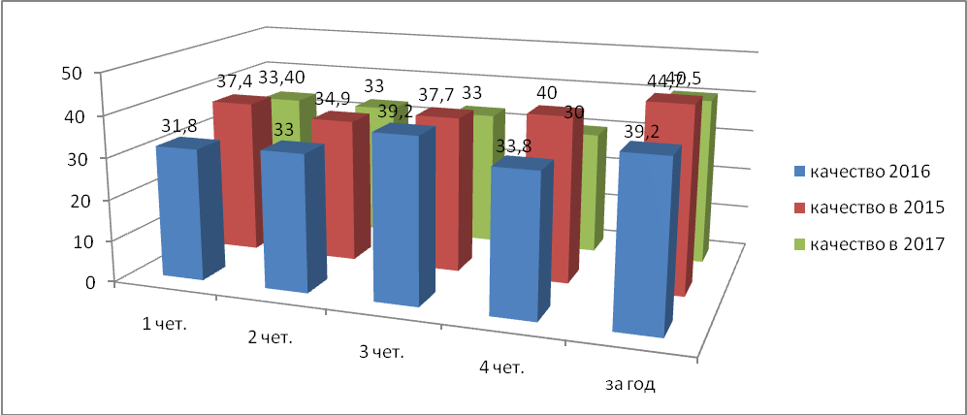

Государственная итоговая аттестация по программам основного общего образования в 2017 году проводилась в форме ОГЭ и ГВЭ. Выпускники 9 класса сдавали два обязательных экзамена: русский язык, математику и два экзамена по предметам выбора в соответствии с Порядком ГИА. Всего в школе в 2016 – 2017 учебном году в 9 классе обучалось 23 учащихся. Допущено к ГИА 17 учащихся, из них 16 в форме ОГЭ и 1 в форме ГВЭ, шестеро ребят обучались по адаптированным программам для детей с умственной отсталостью. По результатам ОГЭ не прошли государственную итоговую аттестацию по программам основного общего образования в основной период один обучающийся по русскому языку и 2 обучающихся по математике. При повторной сдаче 8,29 июня пятеро учащихся успешно пересдали ОГЭ по математике. Один учащийся, получивший две «2» по обязательным предметам оставлен на второй год, с проавом пересдачи не ранее сентября.
Результаты ГИА выпускников 9 класса школы представлены в таблицах.

СРАВНИТЕЛЬНЫЙ АНАЛИЗ РЕЗУЛЬТАТОВ ГИА-9

Динамика участия выпускников 9 классов
в государственной итоговой аттестации
Учебный год | Количество выпускников | Количество выпускников,  участвующих в ГИА
2011 – 2012 | 15 | 13
2012 - 2013 | 19 | 19
2013-2014 | 15 | 15
2014 - 2015 | 17 | 15
2015-2016 | 20 | 17
2016-2017 | 23 | 17

МОНИТОРИНГ РЕЗУЛЬТАТОВ ГИА-9 в форме ОГЭ по русскому языку и математике в разрезе последних четырёх лет представлен в таблице:

Предмет | Число выпускников |  |  |  | % выполнения |  |  |  | % выполнения на «4» и «5» |  |  |  | % неудов
Предмет | 2014 | 2015 | 2016 | 2017 | 2014 | 2015 | 2016 | 2017 | 2014 | 2015 | 2016 | 2017 | 2014 | 2015 | 2016 | 201717
русский язык | 15 | 15 | 17 | 17 | 100 | 80 | 94,1 | 93,8 | 93,3 | 40 | 35,3 | 56,3 | 0 | 3 | 1 | 1
математика | 15 | 15 | 17 | 17 | 100 | 100 | 64,7 | 93,8 | 46,7 | 73,3 | 29,4 | 44 | 0 | 0 | 6 | 1

Мониторинг результаты ГИА-9 по обязательным предметам
за последние пять лет.

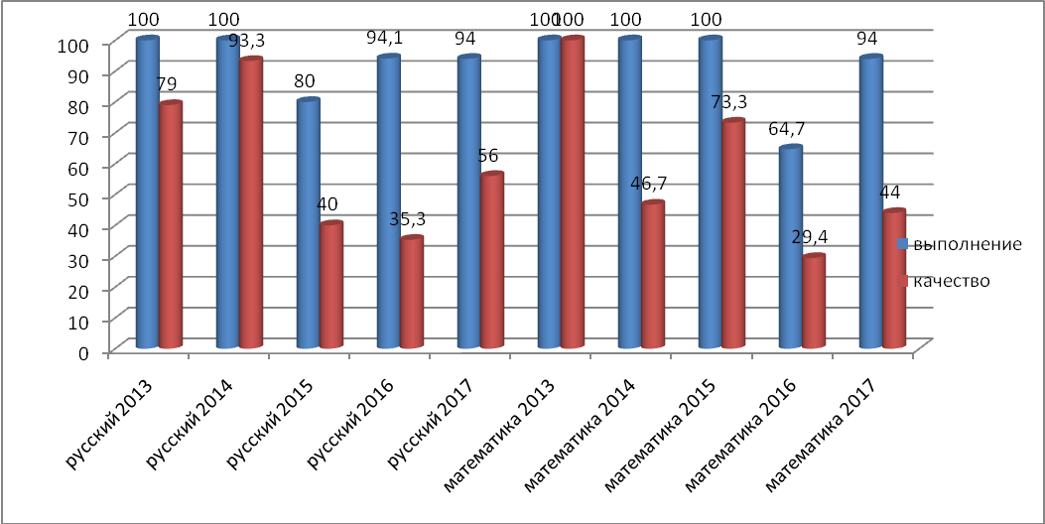

Из представленных данных по диаграмме видно, что уровень обученности по русскому языку не изменились, а по математике в этом году повысились + 30%. В этом учебном году произошло повышение качества знаний учащихся по русскому языку (+21%) и по математике (+14,6%). Один учащийся получили неудовлетворительный результат по математике и по русскому языку.
В 2017 году один обучающийся сдавал ГИА в форме ГВЭ и получил неудовлетворительный результат по математике.
Эти обучающиеся успешно пересдали экзамены в резервные сроки и получили аттестаты об основном общем образовании.
В сравнении со средне районными и краевыми показателями результаты ГИА-9 в форме ОГЭ в 2017 г имеем следующие показатели:
 | ООШ № 25 |  |  | Каневской район |  |  |  | Краснодарский край
предмет | %вып | %кач | Ср.б | %вып | %кач | Ср.б | %вып |  | %кач | Ср.б
русский язык | 93,8 | 56,3 | 27,5 | 96,8 | 65,7 | 28,8 |  |  |  | 28,8
математика | 93,8 | 43,8 | 14,63 | 88.5 | 56,7 | 15,21 |  |  |  | 16,1
По значению среднего балла по математике средний балл по школе ниже районного на 0,6 балла, по русскому языку ниже районного на 1.3 балла
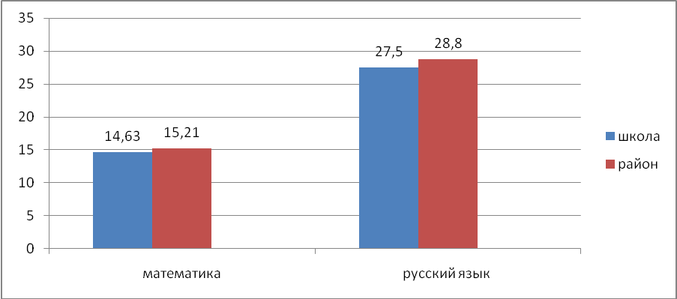

Сравнительный анализ учебных предметов по выбору за последние три года.

 | Кол-во сдающих выпускников |  |  | % выполнения |  |  | % качества |  |  | Ср. балл по школе
предмет | 2015 | 2016 | 2017 | 2015 | 2016 | 2017 | 2015 | 2016 | 2017 | 2015 | 2016 | 2017
биология | 1 | 6 | 9 | 100 | 100 | 100 | 100 | 33,3 | 56 | 30 | 24,7 | 26.7
физика | - | 2 | 0 | - | 100 | - | - | 50 | - | - | 19 | -
обществознание | 2 | 16 | 13 | 100 | 87,5 | 100 | 100 | 31,3 | 77 | 29,5 | 21.9 | 26.7
география | - | 10 | 8 | - | 90 | 100 | - | 20 | 100 | - | 15,6 | 24
информатика | - | - | 2 | - | - | 100 | - | - | 50 | - | - | 13

В сравнении со средне районными показателями результаты ГИА-9 в форме ОГЭ в 2017 г по предметам выбора имеем следующие показатели:
 | ООШ № 25 |  |  | Каневской район
предмет | % вып | % кач | Ср.б | %вып | %кач | Ср.б
биология | 100 | 56 | 26.7 | 99 | 57.5 | 27.4
физика | - | - | - | - | - | -
обществознание | 100 | 77 | 26.7 | 97 | 63.9 | 26,2
география | 100 | 100 | 24 | 94 | 60 | 21
информатика | 100 | 50 | 13 | 97.8 | 60 | 12.9

- Как видно из представленных выше таблиц, все предметы по выбору выпускники школы сдали без отметок «2».

- Качество знаний по всем предметам выбора выше 50%.

По значению среднего балла и процентов качества имеем показатели выше районных по всем предметам, кроме биологии. Средний балл по школе меньше районного всего 0,7 балла и качество ниже на 1,5%.

Методическая работа – это целостная, основанная на достижениях науки, педагогического опыта и на конкретном анализе учебно-воспитательного процесса система взаимосвязанных мер, действий и мероприятий, направленных на всестороннее повышение квалификации и профессионального мастерства каждого учителя.
Методическая работа 2016-2017 уч. году была направлена на выполнение поставленных задач и их реализацию через образовательные программы школы и учебно-воспитательный процесс.
В планировании методической работы школы и методические объединения старались отобрать тот комплекс мероприятий, который позволил бы системно и эффективно решить проблемы и задачи, стоящие перед школой.
Для учителей школы стали традиционными отработанные формы методической работы, которые позволяют решать проблемы и задачи, стоящие перед школой:
а) работа педсоветов;
б) работа методического совета школы;
в) работа методических объединений;
г) работа педагогов над темами самообразования;
д) открытые уроки;
е) обобщение передового педагогического опыта учителей;
ё) внеклассная работа;
ж) аттестация педагогических кадров, участие в конкурсах;
з) организация и контроль курсовой подготовки учителей.

Поставленные задачи выполнены не в полном объеме, так как качество обученности по школе и результаты ГИА находятся ещё не на достаточном уровне.
Научно – методическая работа школы строилась на основе плана. При планировании методической работы школы педагогический коллектив стремился отобрать те формы, которые реально способствовали реализации методической темы.
Большую помощь в осуществлении методической работы оказывает библиотека. Обеспеченность учебниками за счёт школы составила - по начальной школе 100%, по основной школе 100%. В наличии имеются подписные издания – «Вестник образования России», «Педагогический вестник Кубани», «Кубанская школа», «Учительская газета», «Кубанский писатель», «Родная Кубань альманах», «Профессиональная библиотека», «Нарко НЕТ». Все это способствует повышению методического мастерства каждого учителя. В течение года проводились: литературно-музыкальные композиции, литературные викторины, выставки книг, библиотечные уроки, конкурсы чтецов и др.
В школе на конец 2016 – 2017 учебного года 13 педагогических работников, без совместителей ( работает 1 совместитель).

учебный год | Высшая | Первая | вторая | подтверждение соответствия | без категории
2012 - 2013 | 0 | 1 | 6 | 6 | 1
2013 - 2014 | 0 | 5 | 2 | 6 | 1
2014 - 2015 | 0 | 8 | 1 | 4 | 1
2015 - 2016 | 0 | 9 | 0 | 2 | 2
2017 | 0 | 10 | 0 | 1 | 2

Мониторинг наличия КК за последние 4 года
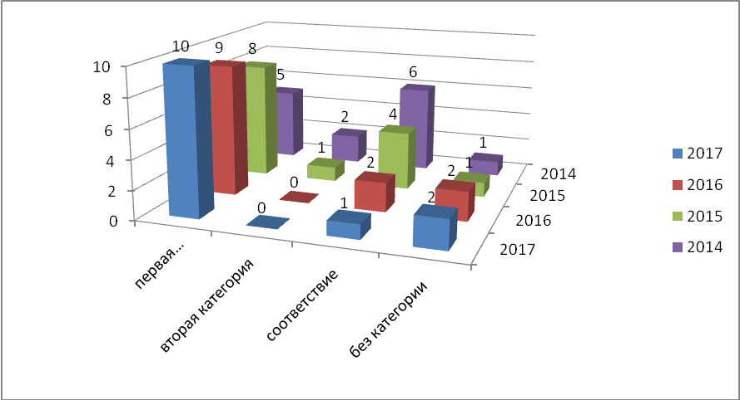

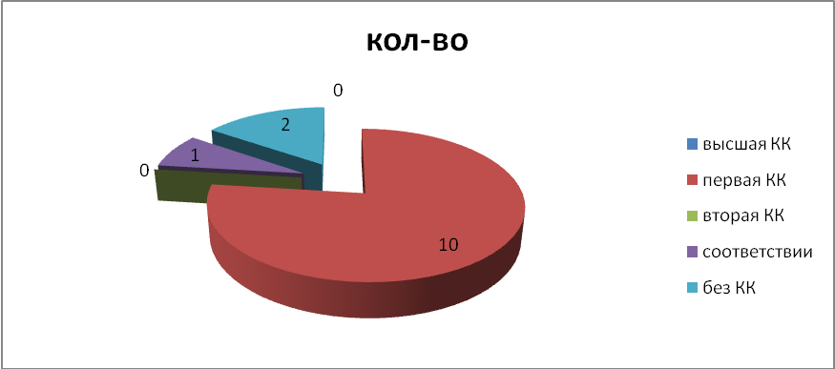
Как видно из представленных данных численность учителей, имеющих 1 категория увеличилось, но в школе нет учителей с высшей категорией. Поставленная задача по увеличению % учителей, имеющих квалификационные категории, успешно выполнена + 7,6 %, что составляет на сегодняшний день 77% (прошлый учебный год всего 69%). С 2012 года наблюдается положительная динамика роста учителей, имеющих 1 КК. В следующем учебном году планируют подачу заявления на 1 квалификационную категорию ещё 2 педагога: Усенко И.В. и Кириленко Д.А.

Целью работы с одарёнными детьми является: поддержка одарённых детей, создание условий для развития и реализации способностей одаренных детей, активизации и поощрения их творческой деятельности.

Мониторинг охвата учащихся ООШ № 25 школьным туром предметных
олимпиад, викторины по кубановедению и ОПК за последние четыре года.

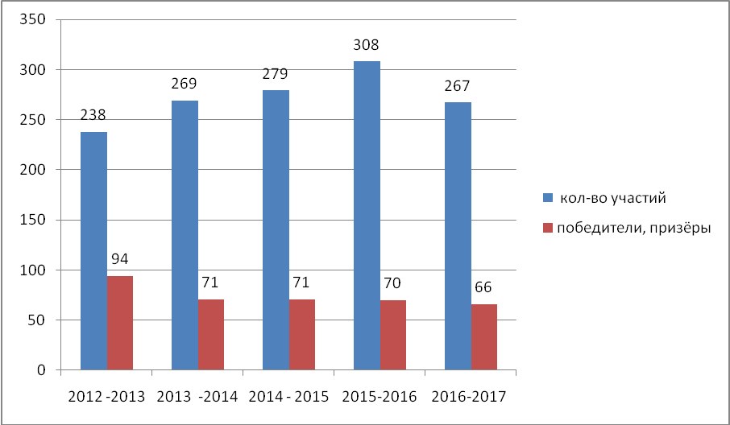

В школьных предметных олимпиадах и викторине по кубановедению, ОПК приняло участие 267 участников ( 72 учащихся – 38%) – 1-9 классов, что составляет 141 % по 17 предметам.
Значительное снижение количества победителей и призёров произошло по следующим предметам: русский язык (Гордиенко М.А.), кубановедению (Мануйлова В.А., Кожура Н.Н.), ОПК - (Волошина О.Н.).
Наибольшее количество учащихся приняло участие в предметных олимпиадах по физической культуре – 31 учащихся (учитель Кийко В.Г.), по технологии – 27 учащихся (учитель Усенко И.В.) по русскому языку – 21 учащихся (учителя Гордиенко М.А., Дмитриенко И.И., Липка В.А., Мануйлова В.А..), по математике 22 учащихся ( учителя Чернобровая О.И., Шафранова А.А., Липка В.А., Мануйлова В.А.), по кубановедению – 32 учащихся ( учителя Волошина О.Н.. Кожура Н.Н., Хауст И.А., Кириленко Д.А., Мануйлова В.А.), по ОПК - 21 учащихся (учитель Волошина О.Н.).
В сравнении с прошлым учебным годом уменьшилось число участников школьного тура предметных олимпиада и викторины на 41 уч-ся, но количество учащихся, занявших призовые места почти не изменилось (-3 уч-ся).
В районном туре предметных олимпиад приняло участие 16 участников (9 учащихся), что составляет 5% , из которых 1 учащийся (4 грамот) стал победителем и призёром муниципального тура по 4 предметам. В сравнении с предыдущим годом число победителей и призёров не изменилось.

РЕЗУЛЬТАТИВНОСТЬ УЧАСТИЯ УЧАЩИХСЯ В ПРЕДМЕТНЫХ ОЛИПМИАДАХ
( за последние 3 года)

Учебный год | Результативность участия на муниципальном  уровне |  |  | Результативность участия на краевом уровне | Результативность участия на уровне России
- |  | -
2014 - 2015 | 8 призёров: физика 7 кл. (Клементьева Н., Кирпа М.). география 8 кл. (Головко Е., Бугаёв Е.), физ-ра 8 кл. (Ковалёва А.), 9 кл. (Проскура Ю.), биология 7 кл. (Клементьева Н.), математика 5 кл. (Чумак Д.) |  |  | - | -
2015-2016 | 1 победитель: физика 7 кл. (Некрасов Д.)  3 призёра: физика 7 кл. (Бывальцев А.); география 9 кл. (Бугаёв Е.); математика 6 кл. Чумак Д. |  |  | - | -
2016-2017 | 2 победителя: история 7 кл (Чумак Д,), география 7 класс (Чумак Д.).  2 призёра: физика 7 кл. (Чумак Д.), русский язык 7 класс (Чумак Д.). |  |  | - | -

Мониторинг результативности в муниципальном этапе всероссийской олимпиады школьников за последние 5 лет.
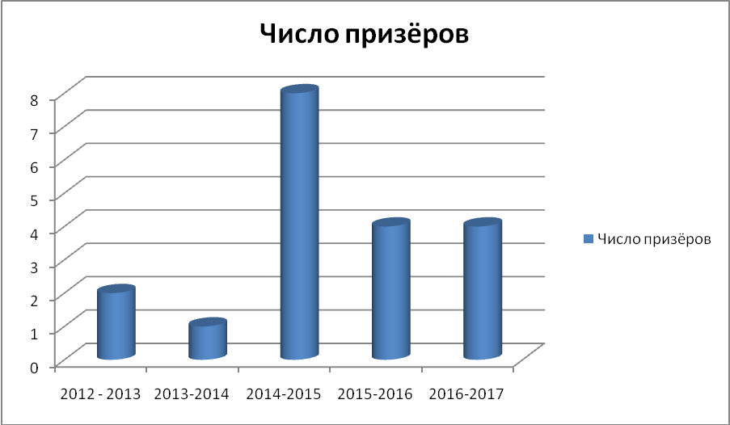

- «Результаты предметных Всероссийских конкурсов:

№ | Название | Число участников/победителей и призёров на муниципальном уровне
№ | Название | 2012 – 2013  уч. год | 2013 – 2014  уч. год | 2014 – 2015  уч. год | 2015 – 2016  уч. год | 2016 – 2017  уч. год
1 | «Русский медвежонок» | 23/1 | 35/0 | 42/0 | 32/1 | 35/1
2 | «British Buldog” | 28/1 | 28/1 | 14/2 | - | 12/2
3 | «Кенгуру» | 36/0 | 22/0 | 28/0 | 16/0 | 17/0
4 | «Пегас» | 14/4 | 4/0 | 12/1 | - | -
5 | Золотое руно | - | - | 15 | - | -

Русский медвежонок – 35 ученика;
Кенгуру – 17 учеников;
Британский бульдог – 12 учеников.

В этом учебном году снижение активности участия учащихся школы в различных заочных олимпиадах, интернет –конкурсах, мультитестах, дистанционных конкурсах, по сравнению с прошлым году.

- В этом году активную работу по участию в дистанционных конкурсах провела учитель информатики Огарь М.Н. ( 5 класс) – 2 участника, 3 класс – 1участник, все заняли 1 места; Дмитриенко И.И.(6 класс) – 2 участников, из низ 2 победителя; Мануйлова В.А. (4 класс) – 6 участников, все победители. Всего 11 победителей.
На протяжении 2016– 2017 учебного года учащиеся школы принимали активное участие в районных творческих конкурсах и добились следующих результатов. Итого 28 призовых мест на муниципальном уровне ( 22 обучающихся). Наблюдается значительный рост обучающихся, участвующих в конкурсах и занимающих призовые места.

- 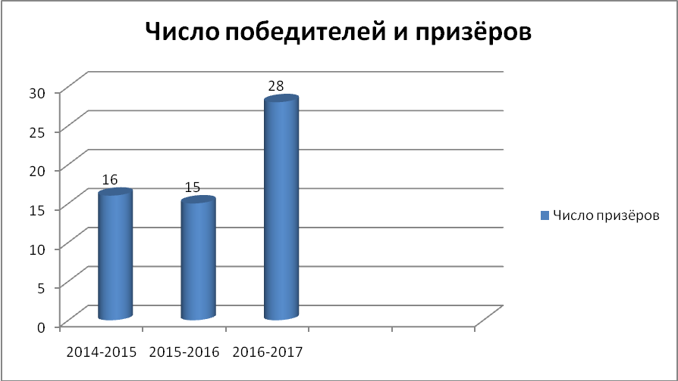

Обобщив представленные итоги реализации направления «Одарённые дети» хочется отметить наличие положительной динамики в работе школы по спортивному направлению, участие в муниципальных творческих конкурсах
Ослабили свою работу учителя – предметники с одарёнными детьми и наблюдается снижение, хотя число дипломов победителей и призёров не изменилось в сравнении с прошлым годом, но надо отметить что все 4 диплома получил один ученик 7 класс Чумак Д.

Основными элементами контроля учебно-воспитательного процесса в 2016-2017учебном году явились:
- Выполнение Федерального законаРоссийской Федерации от 29 декабря 2012 г. N 273-ФЗ;
- Состояние преподавания учебных предметов;
- Качество ЗУН (8-9 классы);
- Формирование УУД в классах реализующих ФГОС НОО и ООО;
- Качество ведения школьной документации;
- Выполнение учебных программ и предусмотренного минимума письменных работ;
- Подготовка и проведение государственной итоговой аттестации за курс основной школы;
- Выполнение решений педагогических советов и совещаний.
Формы контроля, используемые в 2016-2017 учебном году:
- Классно-обобщающий контроль во всех классах (фронтальный вид контроля, т.е. контроль за деятельностью учителей, классных руководителей), уровень ЗУН (срезы, контрольные работы);
- Обзорный контроль (тематический вид) – обеспеченность обучающихся учебной литературой (сентябрь), состояние школьной документации (ежемесячно), состояние учебных кабинетов (август, январь), контроль выполнения календарно-тематического планирования и программ (1 раз в четверть), выполнение программ и минимума контрольных, проверочных работ по предметам (ноябрь, январь, март, май), организация проведения классных часов, занятость обучающихся во внеурочное и каникулярное время, система работы учителей с тетрадями (январь, март, апрель), посещаемость занятий (ежемесячно), работа со слабоуспевающими и «трудными» (ежемесячно), уровень подготовленности девятиклассников к ГИА (сентябрь, ноябрь, январь, март, апрель, май), состояние охраны труда и ТБ (сентябрь, январь), обеспеченность учащихся питанием (сентябрь, январь, апрель); работа с АСУ «Сетевой город» (октярь, ноябрь, январь, март).
- Административный контроль- стартовый контроль за уровнем знаний и умений по предметам- стартовый контроль, полугодовой контроль, итоговый контроль( сентябрь, декабрь, май).

Методы контроля:
- Наблюдение (посещение уроков)
- Изучение документации
- Проверка знаний
- Анкетирование
- Анализ
Администрацией школы посещались уроки в рабочем порядке по плану внутришкольного контроля.
Основные направления посещений и контроля уроков:
- Формы и методы, применяемые на уроках.
- Формирование УУД в 1-7 классах.
- Самостоятельная работа учащихся, её содержание и организация.
- Классно-обобщающий контроль.
- Работа со слабоуспевающими учащимися.
- Использование информационных технологий.
- Подготовка к ГИА

ПОКАЗАТЕЛИ
деятельности МБОУ ООШ № 25, подлежащей самообследованию
N п/п | Показатели | Единица измерения
1. | Образовательная деятельность
1.1 | Общая численность учащихся | 180
1.2 | Численность учащихся по образовательной программе начального общего образования | 77
1.3 | Численность учащихся по образовательной программе основного общего образования | 103
1.4 | Численность учащихся по образовательной программе среднего общего образования | 0
1.5 | Численность/удельный вес численности учащихся, успевающих на "4" и "5" по результатам промежуточной аттестации, в общей численности учащихся | 53/40,5%
1.6 | Средний балл государственной итоговой аттестации выпускников 9 класса по русскому языку | 27,5
1.7 | Средний балл государственной итоговой аттестации выпускников 9 класса по математике | 14,6
1.8 | Средний балл единого государственного экзамена выпускников 11 класса по русскому языку | -
1.9 | Средний балл единого государственного экзамена выпускников 11 класса по математике | -
1.10 | Численность/удельный вес численности выпускников 9 класса, получивших неудовлетворительные результаты на государственной итоговой аттестации по русскому языку, в общей численности выпускников 9 класса | 1/6%
1.11 | Численность/удельный вес численности выпускников 9 класса, получивших неудовлетворительные результаты на государственной итоговой аттестации по математике, в общей численности выпускников 9 класса | 2/12%
1.12 | Численность/удельный вес численности выпускников 11 класса, получивших результаты ниже установленного минимального количества баллов единого государственного экзамена по русскому языку, в общей численности выпускников 11 класса | -
1.13 | Численность/удельный вес численности выпускников 11 класса, получивших результаты ниже установленного минимального количества баллов единого государственного экзамена по математике, в общей численности выпускников 11 класса | -
1.14 | Численность/удельный вес численности выпускников 9 класса, не получивших аттестаты об основном общем образовании, в общей численности выпускников 9 класса | -
1.15 | Численность/удельный вес численности выпускников 11 класса, не получивших аттестаты о среднем общем образовании, в общей численности выпускников 11 класса | -
1.16 | Численность/удельный вес численности выпускников 9 класса, получивших аттестаты об основном общем образовании с отличием, в общей численности выпускников 9 класса | 0/0%
1.17 | Численность/удельный вес численности выпускников 11 класса, получивших аттестаты о среднем общем образовании с отличием, в общей численности выпускников 11 класса | -
1.18 | Численность/удельный вес численности учащихся, принявших участие в различных олимпиадах, смотрах, конкурсах, в общей численности учащихся | 120/62.5%
1.19 | Численность/удельный вес численности учащихся - победителей и призеров олимпиад, смотров, конкурсов, в общей численности учащихся, в том числе: | 54/28%
1.19.1 | Регионального уровня | -
1.19.2 | Федерального уровня | 9/4,7%
1.19.3 | Международного уровня | -
1.20 | Численность/удельный вес численности учащихся, получающих образование с углубленным изучением отдельных учебных предметов, в общей численности учащихся | -
1.21 | Численность/удельный вес численности учащихся, получающих образование в рамках профильного обучения, в общей численности учащихся | -
1.22 | Численность/удельный вес численности обучающихся с применением дистанционных образовательных технологий, электронного обучения, в общей численности учащихся | -
1.23 | Численность/удельный вес численности учащихся в рамках сетевой формы реализации образовательных программ, в общей численности учащихся | -
1.24 | Общая численность педагогических работников, в том числе: | 14
1.25 | Численность/удельный вес численности педагогических работников, имеющих высшее образование, в общей численности педагогических работников | 10/71%
1.26 | Численность/удельный вес численности педагогических работников, имеющих высшее образование педагогической направленности (профиля), в общей численности педагогических работников | 10/71%
1.27 | Численность/удельный вес численности педагогических работников, имеющих среднее профессиональное образование, в общей численности педагогических работников | 2/14%
1.28 | Численность/удельный вес численности педагогических работников, имеющих среднее профессиональное образование педагогической направленности (профиля), в общей численности педагогических работников | 2/14%
1.29 | Численность/удельный вес численности педагогических работников, которым по результатам аттестации присвоена квалификационная категория, в общей численности педагогических работников, в том числе: | 10/71%
1.29.1 | Высшая | 0
1.29.2 | Первая | 10/71%
1.30 | Численность/удельный вес численности педагогических работников в общей численности педагогических работников, педагогический стаж работы которых составляет:
1.30.1 | До 5 лет | 2/14,3%
1.30.2 | Свыше 30 лет | 3/21%
1.31 | Численность/удельный вес численности педагогических работников в общей численности педагогических работников в возрасте до 30 лет | 3/21%
1.32 | Численность/удельный вес численности педагогических работников в общей численности педагогических работников в возрасте от 55 лет | 1/7%
1.33 | Численность/удельный вес численности педагогических и административно-хозяйственных работников, прошедших за последние 5 лет повышение квалификации/профессиональную переподготовку по профилю педагогической деятельности или иной осуществляемой в образовательной организации деятельности, в общей численности педагогических и административно-хозяйственных работников | 14/100%
1.34 | Численность/удельный вес численности педагогических и административно-хозяйственных работников, прошедших повышение квалификации по применению в образовательном процессе федеральных государственных образовательных стандартов, в общей численности педагогических и административно-хозяйственных работников | 14/100%
2. | Инфраструктура
2.1 | Количество компьютеров в расчете на одного учащегося | 0,11
2.2 | Количество экземпляров учебной и учебно-методической литературы из общего количества единиц хранения библиотечного фонда, состоящих на учете, в расчете на одного учащегося | 21,3
2.3 | Наличие в образовательной организации системы электронного документооборота | да
2.4 | Наличие читального зала библиотеки, в том числе: | да
2.4.1 | С обеспечением возможности работы на стационарных компьютерах или использования переносных компьютеров | да
2.4.2 | С медиатекой | да
2.4.3 | Оснащенного средствами сканирования и распознавания текстов | да
2.4.4 | С выходом в Интернет с компьютеров, расположенных в помещении библиотеки | да
2.4.5 | С контролируемой распечаткой бумажных материалов | да
2.5 | Численность/удельный вес численности учащихся, которым обеспечена возможность пользоваться широкополосным Интернетом (не менее 2 Мб/с), в общей численности учащихся | 178/99%
2.6 | Общая площадь помещений, в которых осуществляется образовательная деятельность, в расчете на одного учащегося | 6 кв. м

